Nội dung cần chuẩn bị và bổ sung cho website
- Phần banner cho website :
PA1: Xử lý fix cứng như website mẫu :
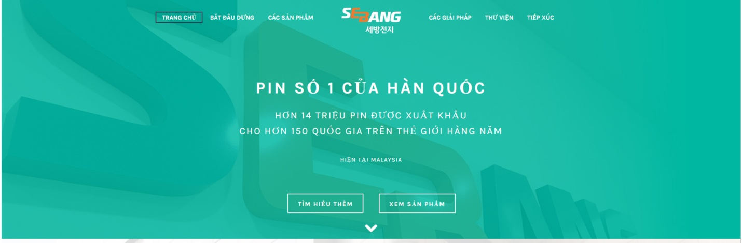
PHƯƠNG ÁN CỦA CHỊ
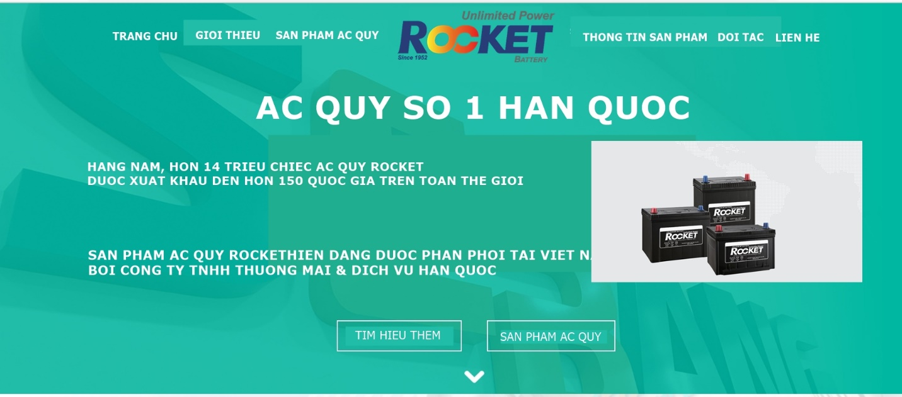
Chị gửi phác thảo nội dung của bên chị, em thiết kế giúp chị sao cho hợp lý nhé:
Màu Sắc banner có thể sử dụng chính màu xanh đó luôn. Logo chữ SEBANG chìm thiết kế giúp chị thành Rocket Batter.
Minh họa một số sản phẩm Ắc quy, xem giúp chị đặt đâu hợp lý. Ảnh minh họa kia chị cắt ra từ quyển hướng dẫn online của trang sebang file PDF, chị sẽ gửi đính kèm. Có thể thêm hoặc bớt sao cho hợp lý.
Logo chị đã gửi từ email trước, em kt lại giúp chị.
Mục TÌM HIỂU THÊM: thì sẽ trỏ xuống phần VỀ CHÚNG TÔI (Giới thiệu) ở dưới.
Mục SẢN PHẨM ẮC QUY thì sẽ trỏ xuống phần SẢN PHẨM ẮC QUY ở dưới.

